山东鑫矿叉车股份有限公司
挂牌转让说明书摘要

（申请板块：成长板）

挂牌公司：山东鑫矿叉车股份有限公司
推荐机构：山东鸿硕资本管理有限公司
日 期： 2021年8月3日
声 明

本公司及执行董事、监事、高级管理人员承诺挂牌说明书不存在虚假记载、误导性陈述或重大遗漏，并对其真实性、准确性、完整性承担个别和连带的法律责任。
本公司提醒投资者注意，凡本挂牌转让说明书未涉及的有关内容，请投资者直接或通过齐鲁股权交易中心有限公司向本公司查询。
齐鲁股权交易中心有限公司对本次挂牌所做的任何决定或意见，均不表明其对本公司股权的价值或投资者收益作出实质性判断或保证。任何与之相反的声明均属虚假不实陈述。本公司经营与收益的变化，由本公司自行负责，由此引致的投资风险，由投资者自行承担。

目 录
第一章 重大风险及重大事项提示 3
一、重大风险提示及应对措施 3
二、重大事项提示 4
第二章 公司基本情况 7
一、挂牌公司基本情况 7
二、公司目前股权结构及控股股东、实际控制人情况 8
三、公司组织结构 9
四、公司主要的商业模式 11
五、公司主要产品或服务 12
六、公司财务报表简表 15
七、公司经营目标及计划 20
第三章 本次挂牌的有关机构 24
一、推荐机构 24
二、审计机构 24
三、股权登记托管机构 24

第一章 重大风险及重大事项提示

一、重大风险提示及应对措施
（一）内部控制风险
公司于2021年7月2日由有限公司整体变更设立为股份公司。变更为股份公司后，公司建立健全了法人治理结构，完善了现代化企业发展所需的内部控制体系。但是，由于股份公司成立的时间较短，各项管理制度的执行尚未经过实践检验，公司治理和内部控制体系也需要在经营过程中逐渐完善；同时，随着公司的快速发展，经营规模不断扩大，对公司治理将会提出更高的要求。因此，公司未来经营中可能存在因内部管理不适应发展需要而影响公司持续、稳定、健康发展的风险。
控制措施：股份公司设立后，鑫矿叉车建立了完善的《股东大会议事规则》、《董事会议事规则》和《监事会议事规则》，公司将严格遵守《公司法》等相关法律、法规，按照公司章程、三会议事规则以及关联交易决策制度等规范运作，健全公司内部监督制约机制，规范控制人行为，从而可有效降低公司控制风险。
（二）产品采购价格变动风险
叉车制造行业与宏观经济发展联系较为密切，近几年，我国宏观经济整体 下行压力较大，经济增长速度放缓，未来几年我国经济将处于调整和转型期，这也为叉车行业带来了一定的风险，我国宏观经济下行的风险仍会对公司业务造成一些影响。
应对措施：公司将积极开发新客户、进一步提升服务品质，拓宽、拓展公司 销售渠道，提升公司产品市场份额，以抵御宏观经济下行风险。
（三）公司保险未全员缴纳的风险
截至本挂牌说明书签署之日，公司并没有全员缴纳社会保险，存在补缴社保费用，以及被社会保障部门处罚的风险。
应对措施：公司实际控制人承诺：“山东鑫矿叉车股份有限公司将按照有关法律、法规的规定为公司员工签订劳动合同、办理劳动关系登记备案和社会保险事宜，并按期、足额缴纳有关社会保险费。以上如不能切实履行，或因违法违规行为给公司或第三方造成损失，承诺人将承担全部经济责任和法律责任。

二、重大事项提示
本公司提醒投资者应认真阅读本挂牌转让说明书全文，并特别注意下列重大提示。
（一）股东关于自愿锁定股权的承诺
1、公司实际控制人承诺: 自本公司股权挂牌之日起，自愿锁定12个月，期间不转让或委托他人管理本人持有的山东鑫矿叉车股份有限公司的股权，也不由山东鑫矿叉车股份有限公司回购本人持有的股权。因本人违反承诺产生争议与纠纷的，由本人承担一切法律后果。
2、公司全体股东承诺：自公司股权在齐鲁股权交易中心有限公司挂牌之日起12个月内不转让或者委托他人管理所持公司股权。因本人违反承诺产生争议与纠纷的，由本人承担一切法律后果。
3、直接或间接持有本公司股权的公司执行董事、监事、高级管理人员承诺：本人在任职期间内，定期向公司申报所持有的本公司股权及其变动情况；在任职期间每年转让的股权不得超过本人所持有本公司股权总数的25%；离职后六个月内不转让所持有的本公司的股权；本人所持有的公司股权，自本公司股权挂牌之日起，自愿锁定12个月，期间本人不转让或委托他人管理本人持有的本公司的股权，也不由本公司回购本人持有的股权。本人自愿接受有关股权转让的限制性安排并在承诺期间接受推荐机构对本人履行承诺义务的持续督导。本人保证若未按承诺文件的规定履行其承诺时，将赔偿其他股东因此而遭受的损失。
（二）股利分配政策
根据《中华人民共和国公司法》，本公司现行的股利分配政策为：
（一）公司缴纳所得税后的利润按下列顺序分配
1、弥补上一年度亏损；
2、按税后利润的10%提取法定公积金；当法定公积金已达到公司注册资本的50%以上时，可不再提取；
3、提取任意盈余公积金(具体比例由股东大会决定)；
公司法定公积金累计额为公司注册资本的50%以上的，可以不再提取。提取法定公积金后，是否提取任意公积金由股东大会决定。公司不在弥补公司亏损和提取法定公积金之前向股东分配利润。
（二）股东大会决议将公积金转为股本时，按股东原有股份比例派送新股。但法定公积金转为股本时，所留存的该项公积金不得少于转增前公司注册资本的25%。

第二章 公司基本情况

一、挂牌公司基本情况
公司名称：山东鑫矿叉车股份有限公司
法定代表人：王宁
统一社会信用代码：91370303739250243H
设立日期：2002年6月3日
注册资本：300万元整
实收资本：94.00万元
住所：淄博开发区石桥王东村
主要产品：叉车整机、装载机、叉车配件、装载机配件的销售
邮政编码：255000
电子邮箱：2235926288@qq.com
信息披露事务负责人：李云霞
电话：13964446322
经营范围：叉车整机、装载机、叉车配件、叉车轮胎、装载机配件、电瓶、劳保用品、五金交电、润滑油销售；工程机械的维修。(依法须经批准的项目，经相关部门批准后方可开展经营活动)**
山东鑫矿叉车股份有限公司位于淄博开发区石桥王东村，注册资本叁佰万元，主要从事叉车整机、装载机、叉车配件、装载机配件等产品的销售。公司自设立以来，以客户为中心，与合作企业达成长期向好、互惠共赢的发展战略，塑造了诚信的现代企业形象。

二、公司目前股权结构及控股股东、实际控制人情况
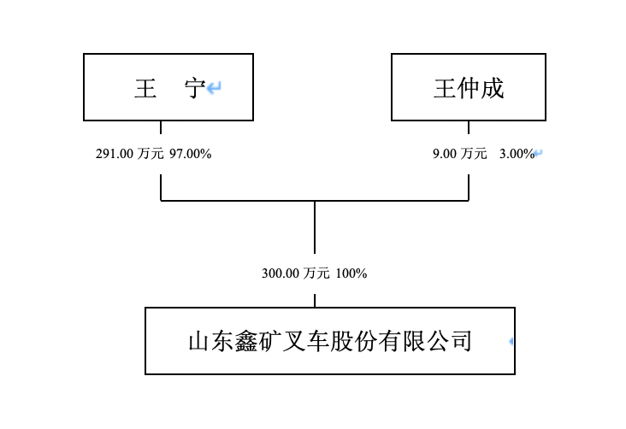
公司股东王宁女士持有公司97.00%股权，在公司担任董事长兼总经理，且鑫矿叉车的生产经营管理权、人事、财务、对外投资等事项均由王宁负责，因此实际控制人认定为王宁。
公司控股股东、实际控制人情况：王宁女士，1972年03月出生，女，汉族，中国国籍，无境外永久居留权。居民身份证号：370303197203******，高中学历。2002年成立鑫矿叉车，目前担任董事长兼经理。

三、公司组织结构
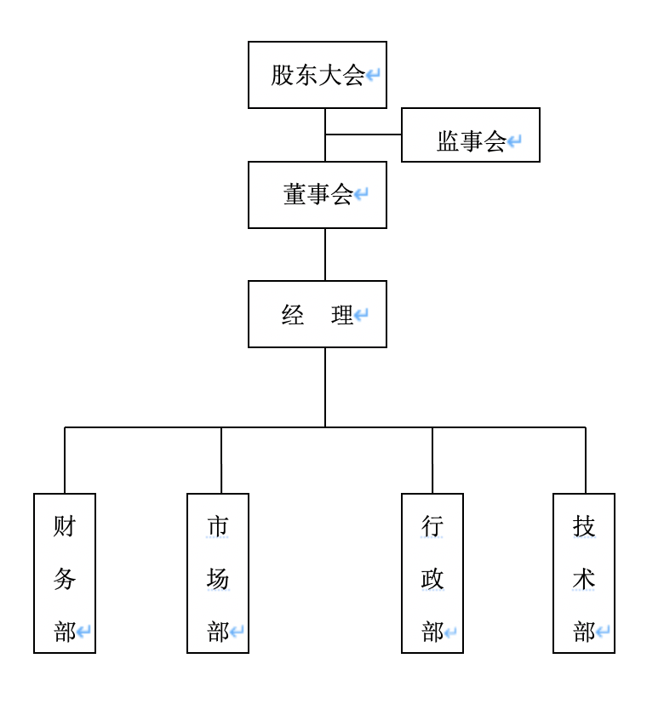
1、财务部
负责制定公司的整体财务计划，负责处理公司的财务管理、成本管理、会计核算及资金集体调度等工作，建立并完善公司的财务管理规章制度及各项规范操作流程，负责制作核对公司的各项财务报表及财务数据的管理工作，负责公司的纳税申报、税收计算及相关的数据统计工作，负责做好公司的固定资产管理工作，做好公司的现金及存款管理工作，搜集与公司发展相关的各项财税政策及法律规章，为公司的整体发展做好财税方面的政策支持工作。
2、市场部
负责产品的采购；采购产品质量的把关；新供应商开发，产品库存的分析及控制，产品市场的走势分析。根据公司的经营目标和经营计划，从产品的质量、成本、交货期等要求出发，采取有效的方法和措施进行计划、组织、指挥、协调和控制，确保提供满足市场需求的产品。正确掌握市场，定期组织市场调研，收集市场信息；分析销售和市场竞争发展状况，提出改进方案和措施；负责收集、整理、归纳客户资料，对客户群进行透彻的分析；确定销售策略，建立销售目标，制定销售计划；管理销售活动，制定销售管理制度、工作程序；组织协调销售部各项日常工作；及时反馈客户情况及销售中各种问题。
3、行政部
负责公司办公用品管理、会议管理、清洁卫生管理等工作，保证各项事务有序开展；协调各部门之间的行政关系，组织编写各项规章制度；对各部门自行制定的制度、流程文件统一进行审核、落实、检查与监督；依据公司生产部各部门定额，进行比较评估并进行跟踪考核；对考核结果所提出的后期的改善措施进行有效跟踪，验证改善措施的有效性；收集各部门反馈信息和外部资讯，上传下达各种指令，及时做出整理，保证公司的后勤供应；承办领导临时交付的事项。
4、技术部
负责提供产品的有关技术文件资料，并对出现问题提供技术指导及维修。负责公司产品品质管理；负责制订与执行质检标准、质检规程；负责技术方案审核与确定、组织项目鉴定等，制定并完善研发管理规范；负责重点质量问题的分析、处理与改进；负责公司各部门及客户需求的技术支持；负责对产品进行安全检查；负责产品日常的安装维护；进行综合维修的日常工作；为产品提供技术支持，对产品的选用提供合理的建议和修改意见。

四、公司主要的商业模式
1、销售模式
经过严格的供应商认证及多年的业务合作，公司已与主要客户建立了较为稳定的长期合作关系。目前，公司获取业务的方式主要直销议价模式。
2、采购模式：
公司市场部会根据客户的月度和季度预测计划、产品在途及库存数量、市场价格走势等编制月度采购计划，进行产品的适度采购和备货，并会根据客户实际订单情况适时调整采购计划。

五、公司主要产品或服务
本公司主要产品如下：
序号 | 产品图片
1 | 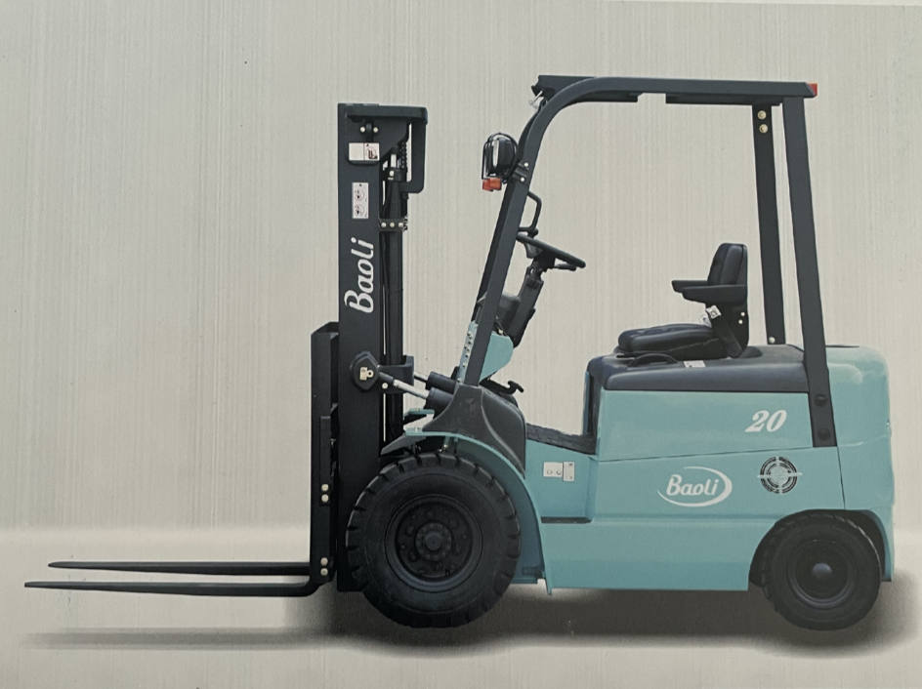
2 | 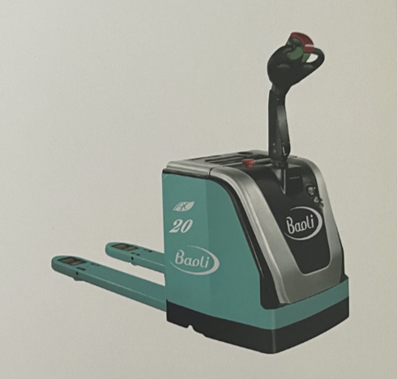
3 | 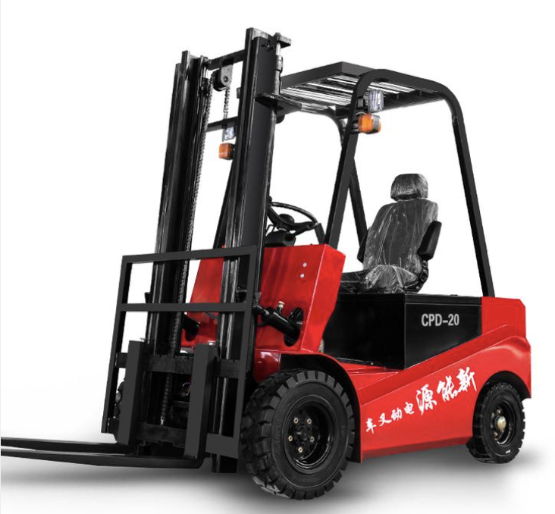
4 | 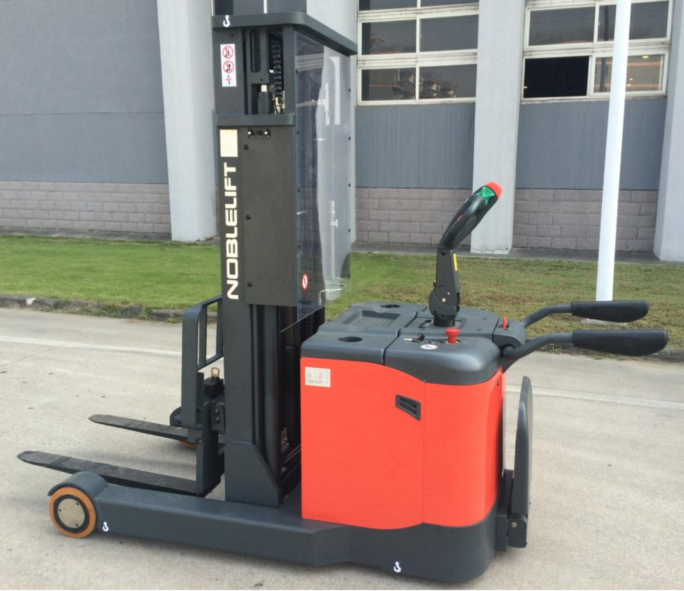
5 | 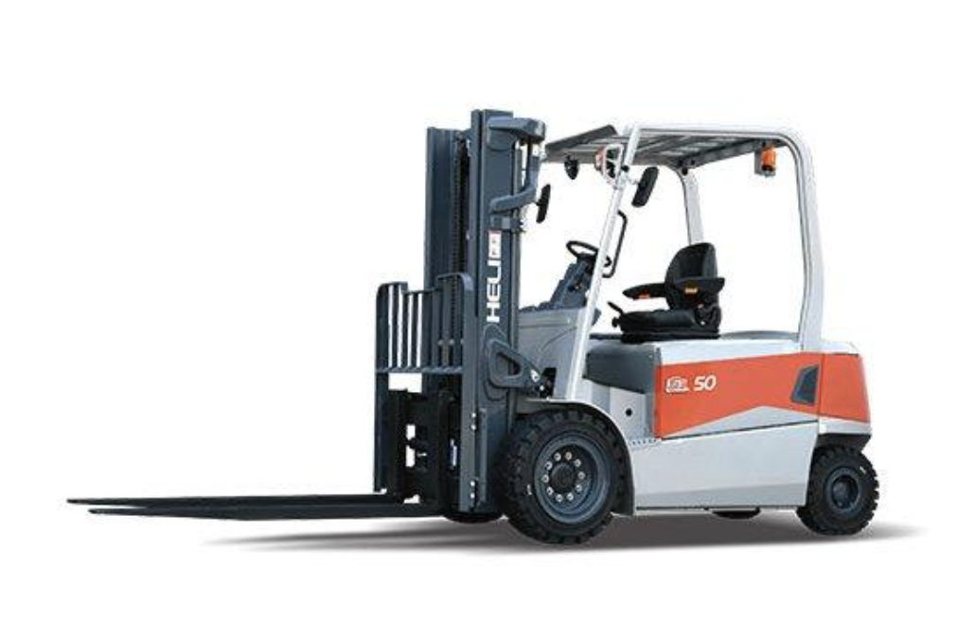
叉车是工业搬运车辆，是指对成件托盘货物进行装卸、堆垛和短距离运输作业的各种轮式搬运车辆，主要有以下特点:
(1)机械化程度高，机动灵活性好。可缩短装卸、搬运、堆码的作业时间，加速了车船周转。
(2)可以“一机多用”。不仅可以进行装卸、堆垛和短距离运输作业，同时有利于开展托盘成组运输和集装箱运输。
(3)可提高仓库容积的利用率。使用叉车可以可使货物的堆垛高度增加，可使船舱、车厢、仓库的空间位置得到充分利用。
(4)可减少货物破损，提高作业的安全程度，实现文明装卸。与大型起重机械比较，它的成本低、投资少，能获得较好的经济效果。
对叉车的分类，主要是依据其两个最基本特征。第一，是根据动力配置可分为内燃叉车、全电动叉车、半电动叉车和手动叉车。第二，是根据其结构和用途的不同划分为托盘叉车、堆高叉车、平衡重式叉车、前移式叉车以及其它专用叉车。而目前国内通常可以分为四大类:内燃叉车、电动叉车、仓储叉车和电动牵引车。内燃叉车又分为普通内燃叉车、重型叉车、集装箱叉车和侧面叉车;仓储叉车又分为电动托盘搬运叉车、电动托盘堆垛叉车、前移式叉车、电动拣选叉车和电动牵引车等。
内燃叉车一般采用柴油、汽油、液化石油气或天然气发动机作为动力，载荷能力较强，对各种环境的适应能力较好，用途广泛。电动叉车以电动机为动力，蓄电池为能源，承载能力1.0-5.0吨，作业通道宽度一般为3.5-5.0米。由于没有污染、噪音小，因此广泛应用于对环境要求较高的工况，如医药、食品等行业。仓储叉车主要是为仓库内货物搬运而设计的叉车。除了少数仓储叉车(如手动托盘叉车)是采用人力驱动的，其他都是以电动机驱动的，因其车体紧凑、移动灵活、自重轻和环保性能好而在仓储业得到普遍应用。对叉车的选择主要是对叉车动力型式的比较。
公司主营业务自成立以来未曾发生变更，一直专注于叉车及配件的销售。近年来，公司主要从两方面提高核心竞争能力：一是积极拓展客户范围，公司已与诸多客户建立了长期稳定的合作关系，在其各自采购体系中占有重要份额；另一方面，公司与诸多叉车厂家达成合作关系公司可提供产品型号和系列已多达上百种。
未来几年，公司将努力拓展客户规模，走规模发展、逐步升级的道路，使公司发展成为具有竞争力的叉车供应企业。

六、公司财务报表简表
1、资产负债表 单位：人民币元
资产 | 2021年5月31日 | 2020年12月31日 | 2019年12月31日
流动资产：
货币资金 | 99,570.73 | 157,646.86 | 65,595.08
交易性金融资产
应收票据
应收账款 | 448,066.55 | 511,595.95 | 290,433.46
预付款项 | 33,125.74 | 16,064.42 | 19,782.12
应收股利
其他应收款
存货 | 466,789.82 | 465,248.20 | 670,976.15
一年内到期的非流动资产
其他流动资产
流动资产合计 | 1,047,552.84 | 1,150,555.43 | 1,046,786.81
非流动资产：
固定资产
无形资产
商誉
在建工程
长期待摊费用 | 178,858.87 | 209,964.79
非流动资产合计 | 178,858.87 | 209,964.79
资产总计 | 1,226,411.71 | 1,360,520.22 | 1,046,786.81
续：
负债和所有者权益（或股东权益） | 2021年5月31日 | 2020年12月31日 | 2019年12月31日
流动负债：
短期借款
应付账款 | 52,596.00 | 53,740.00 | 200.00
预收款项
应付职工薪酬
应交税费 | 3,647.92 | 3,792.98 | 2,888.24
其他应付款 | 159,075.48 | 297,341.86 | 352,251.69
一年内到期的非流动负债
其他流动负债
流动负债合计 | 215,319.40 | 354,874.84 | 355,339.93
非流动负债：
非流动负债合计 | - | - | -
负债合计 | 215,319.40 | 354,874.84 | 355,339.93
所有者权益（或股东权益）：
实收资本（或股本） | 940,000.00 | 940,000.00 | 653,000.00
资本公积
盈余公积
未分配利润 | 71,092.31 | 65,645.38 | 38,446.88
所有者权益合计 | 1,011,092.31 | 1,005,645.38 | 691,446.88
负债和所有者权益总计 | 1,226,411.71 | 1,360,520.22 | 1,046,786.81
2、利润表 单位：人民币元
项目 | 2021年1-5月 | 2020年度
一、营业总收入 | 837,446.12 | 2,332,681.17
减：营业成本 | 742,844.21 | 2,085,748.74
税金及附加 | 753.25 | 2,790.38
销售费用
管理费用 | 88,546.08 | 222,129.36
财务费用 | -144.35 | -135.85
三、营业利润（亏损以“-”号填列） | 5,446.93 | 22,148.54
加：营业外收入
减：营业外支出
四、利润总额（亏损总额以“-”号填列） | 5,446.93 | 22,348.54
减：所得税费用 |  | 1,018.29
五、净利润（净亏损以“-”号填列）* | 5,446.93 | 21,330.25
六、每股收益：
七、其他综合收益
八、综合收益 | 5,446.93 | 21,330.25
3、现金流量表 单位：人民币元
项目 | 2021年1-5月 | 2020年度
一、经营活动产生的现金流量：
销售商品、提供劳务收到的现金 | 1,009,843.52 | 2,414,767.23
收到的税费返还
收到其他与经营活动有关的现金 | 442,650.00 | 650,671.34
经营活动现金流入小计 | 1,452,493.52 | 3,065,438.57
购买商品、接受劳务支付的现金 | 897,655.99 | 1,578,297.89
支付给职工以及为职工支付的现金 | 46,956.16 | 114,531.60
支付的各项税费 | 6,283.47 | 28,865.29
支付其他与经营活动有关的现金 | 559,674.03 | 1,258,738.90
经营活动现金流出小计 | 1,510,569.65 | 2,980,433.68
经营活动产生的现金流量净额 | -58,076.13 | 85,004.89
二、投资活动产生的现金流量：
投资活动现金流入小计
购建固定资产、无形资产和其他长期资产支付的现金 |  | 279,953.11
投资活动现金流出小计 |  | 279,953.11
投资活动产生的现金流量净额 |  | -279,953.11
三、筹资活动产生的现金流量：
吸收投资收到的现金 |  | 287,000.00
取得借款收到的现金
收到其他与筹资活动有关的现金
筹资活动现金流入小计 |  | 287,000.00
偿还债务支付的现金
分配股利、利润或偿付利息支付的现金
支付其他与筹资活动有关的现金
筹资活动现金流出小计
筹资活动产生的现金流量净额 |  | 287,000.00
四、汇率变动对现金及现金等价物的影响
五、现金及现金等价物净增加额 | -58,076.13 | 92,051.78
加：期初现金及现金等价物余额 | 157,646.86 | 65,595.08
六、期末现金及现金等价物余额 | 99,570.73 | 157,646.86

七、公司经营目标及计划
（一）发展目标
结合公司的实际情况和行业的发展状况，公司确定的发展目标是：通过多方位的资源整合，在未来3-5年内发展成为具有独立品牌的知名企业。
（二）具体发展业务计划
1、整体经营目标
未来两到三年，公司将整合在叉车零售行业取得的发展基础以及竞争优势，继续做精做强专业领域，同时大力发展新技术产品的推广和应用，通过加强与一些优质生产钢材的厂家合作，提升公司的知名度。过公司的发展平台来进一步吸引有限的人才，增强企业的竞争优势，使公司主营业务收入技术、快速增长，不断扩大业务版图，全面扎实的打好行业内的市场地位。
2、人力资源发展计划
为了实现公司业务发展目标，保持企业的持续创新与竞争能力，必须建立起一支稳定的职工队伍，加大人才招聘和培养的力度，完善职工队伍结构，按精干原则逐步增加人员，建立一支素质过硬、技术一流的员工队伍，保持强大的核心竞争能力。
在现有考核与激励机制基础上进一步完善，以建立公正、公平、公开，有利于鼓励先进、鞭策落后的体系。对中层以上管理人员每年按一定比例进行淘汰，使各级管理人员保持持续的管理创新能力。
3、法人治理结构完善计划
公司管理将一如既往以人为本，建立健全各项管理制度，加强企业文化建设，提供沟通流畅、组织有效的工作环境，充分发挥公司员工的专业知识和激发其主观能动性，参与公司经营管理。
公司将继续严格按照《公司法》等法律法规的要求，进一步完善法人治理结构，推进现代企业制度建设。建立有效的决策机制和内部管理机制，实现企业决策科学化，运行规范化，加强公司信息化管理。建立和完善激励与约束机制。随着公司的不断发展，各项投资活动的实施，公司内部将适时调整管理组织机构、完善内部审计制度，以适应企业规模不断扩张的要求，建立起科学、合理、高效的管理模式。
（三）拟采取的措施
1、加强市场营销的能力
（1）改善服务态度，提高服务质量，完善健全营销网络，建立、健全营销制度、措施，规范企业行为。
（2）整合营销资源、配备全方位的营销机制，拓展销售渠道，完善营销人员的绩效考核体系，鼓励营销人员积极开拓销售渠道；加强对互联网平台资源的运用，建立多渠道网络销售平台，创新营销手段，提升电商销售收入占比；
（3）巩固现有的国内市场地位，不断地深层次拓展市场的广度、挖掘市场的深度，以提高产品的市场覆盖率；
（4）适时加强公司广告投放力度，做大公司品牌形象度。
2、完善人才管理模式
（1）在用人上，加强对年轻干部的培养、选拔。将工作能力强，工作责任心强，思想好的年轻员工培养为企业的后备干部，为企业发展储备后备人才。
（2）落实“人才是企业关键战略资源”的方针，坚持完善聘任、培养现有人才和引进高、精、尖人才并行，提升人才队伍的活力和质量
（3）在用工制度上，严格按《劳动法》办事，与员工签定劳动合同，做到以事定人、以岗定人、以人定薪，尽量减少临时用工人员，逐步清退临时用工。
（4）在分配制度上，充分体现分配与贡献与工作量相结合原则，对苦脏累险 ，工作量大，成绩显著的员工在分配上拉开差距，绩效工资提高标准，不搞工资一刀切，提高员工的工作积极性、责任心。
公司将进一步完善法人治理结构，推进现代企业制度建设。建立有效的决策机制和内部管理机制，实现企业决策科学化，运行规范化，加强公司信息化管理。建立和完善激励与约束机制。随着公司的不断发展，公司内部将适时调整管理组织机构，以适应企业规模不断扩张的要求，建立起科学、合理、高效的管理模式。

第三章 本次挂牌的有关机构

一、推荐机构
名 称：山东鸿硕资本管理有限公司
办公地址：山东省淄博科技工业园创业园研发楼西区602室
法定代表人（负责人）：郭振亭
推荐经办人：吕廷华 罗静
电 话：0533-6121192
传 真：0533-6121192

二、审计机构
名 称：济南溯源会计师事务所（普通合伙）
办公地址：济南市市中区阳光新路欧亚大观A1-1216
负责人：郑巧玲
经办注册会计师：郑巧玲、孙娜娜
电 话：15689724627

三、股权登记托管机构
名 称：齐鲁股权交易中心有限公司
注册地址：淄博市张店区人民路228号
电 话：0533-2778470
传 真：0533-2778470
【此页无正文为山东鑫矿叉车股份有限公司挂牌转让说明书摘要之盖章页】

挂牌公司：山东鑫矿叉车股份有限公司

推荐机构：山东鸿硕资本管理有限公司

2021年8月3日

